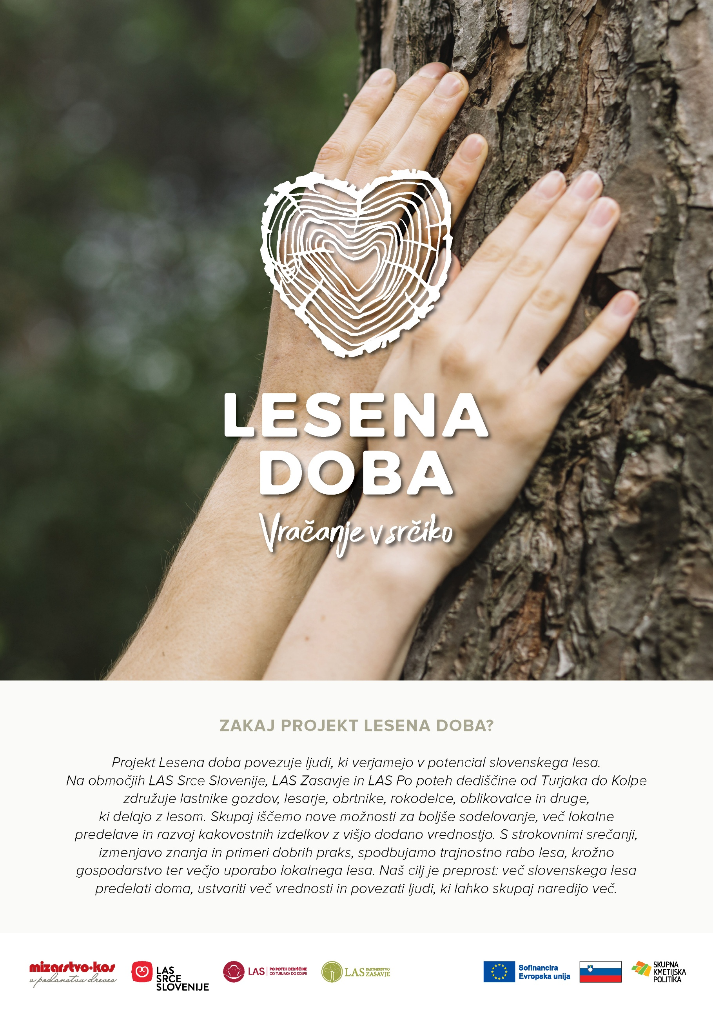



VABILO NA DELAVNICO:

LES IN DEDIŠČINA

˝Ko les oživi, spregovori tudi dediščina˝

v četrtek, 15. oktobra 2026 od 16.00-18.00 ure,

v prostorih Muzeja Hrastnik, Cesta 1. maja 41, Hrastnik

Na delavnici Les in dediščina bomo skupaj odkrivali zgodbo hrastniških lutk – knapovskih marionet, ki so svojevrsten del lokalne kulturne dediščine. Spoznali bomo njihovo kratko zgodovino, izvedeli, zakaj jih imenujemo knapovske marionete in kaj nam pripovedujejo o življenju ter tradiciji našega kraja.
Nato bomo zavihali rokave in iz lesa izdelali svojo preprosto marioneto. Ko bo lutka dobila svojo podobo, pa jo bomo tudi preizkusili – stopili na oder, jo oživili in odigrali kratek prizor kot pravi animatorji.
Delavnica bo povezala les, ustvarjalnost in dediščino ter pokazala, kako lahko iz naravnega materiala nastane nekaj, kar nosi zgodbo našega kraja.
Delavnico bo vodila Špela Ulaga.
Pridružite se nam in odkrijte, kako lahko les oživi in skozi lutko spregovori!

Prijave sprejemamo do srede, 14.10.2026 na elektronski naslov: esiks@siol.net

Prisrčno vabljeni!
Partnerstvo LAS Zasavje

